. 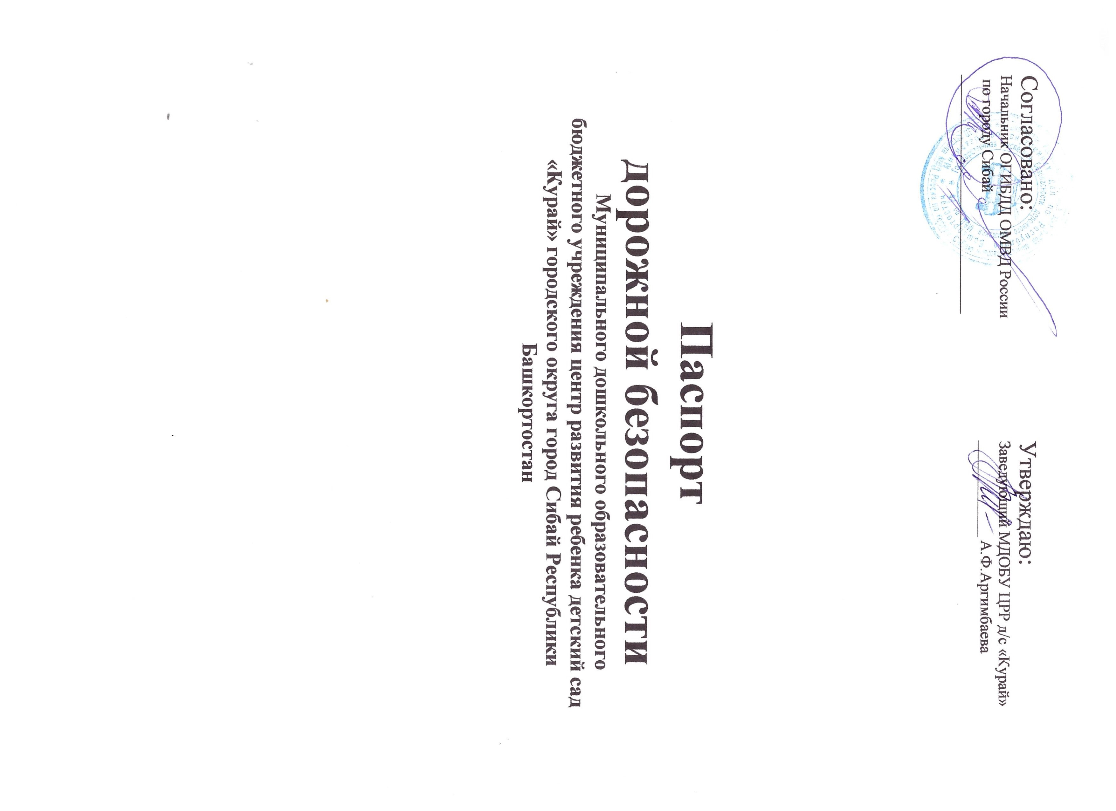

Общие сведения
Муниципального дошкольного образовательного бюджетного учреждения
центр развития ребенка детский сад «Курай» городского округа
город Сибай Республики Башкортостан
Тип ОУ дошкольное учреждение
Юридический адрес ОУ - 453833, г.Сибай ул. Кусимова, дом 8
Фактический адрес ОУ- 453833, г.Сибай ул Кусимова, дом 8
Заведующий Аргимбаева Алсу Фаниловна 334775 (5-05-07)
Заместитель по учебной работе: Давлетбердина Алсыу Саляхитдиновна
Заместитель по хозяйству: Валиуллина Тансылу Зиннуровна
Ответственные от Госавтоинспекции Старший государственный инспектор БДД России по г. Сибай Сайфутдинов И.И. 34775 ( 53304)
Колличество детей - 232

Наличие предметно –развивающей среды в группах для реализации образовательной области «Безопасность» - имеется
Наличие в годовом плане дошкольного учреждения мероприятий с педагогами, взаимодействию с семьей, общественностью по обучению детей БДД: занятия, дидактические игры, игры-драматизации, сюжетно- ролевые игры, чтение художественной литературы, наблюдения на прогулках. Конкурсы, консультации, праздники, досуги, развлечения, сотрудничество с родителями.
Реализация программ в режиме дня: организованная образовательная деятельность, режимные моменты.
Наличие на участке детского сада для детей дорожной разметки: - имеется

Режим работы ОУ - 7.30-18.00

Телефоны оперативных служб
Дежурная часть полиции- 02 (через мегафон - 020, билайн - 002), 34775 (5-45-02)
Скорая помощь - 03 (через мегафон - 030, билайн - 003), 34775 (5-78-01)
Пожарная часть 01(через мегафон - 010, билайн - 001), 34775 (2-55-84)
Содержание

- План схема дошкольного образовательного учреждения

1 Район расположения дошкольного образовательного учреждения, пути движения транспортных средств и детей

2. Организация дорожного движения в непосредственной близости от дошкольного образовательного учреждения с размещением соответствующих технических средств организации дорожного движения, маршрут движения детей.

3. Район расположения дошкольного образовательного учреждения, пути движения детей к ближайшей автобусной остановке.

4. Маршруты движения организованных групп детей от дошкольного образовательного учреждения в спортивный комплекс «Беркут».

5. План – схема пути движения транспортных средств и детей при проведении дорожных ремонтно – строительных работ вблизи дошкольного образовательного учреждения.

6. Район расположения дошкольного образовательного учреждения. Пути движения разгрузки транспортных средств.

II Приложение

Фотографии дорожной разметки на участке детского сада.

План схема дошкольного образовательного учреждения
Район расположения дошкольного образовательного учреждения, пути движения транспортных средств и детей

Лицей им Р.Уметбаева

Улица Кусимова

Детский сад «Курай»

Общежитие СиБГУ

Семейный МАГНИТ

Движение детей в (из) ДОУ

Движение транспортных средств

Индустриальное шоссе

А
2. Организация дорожного движения в непосредственной близости от дошкольного образовательного учреждения с размещением соответствующих технических средств организации дорожного движения, маршрут движения детей.

Улица Кусимова

Лицей им Р.Уметбаева

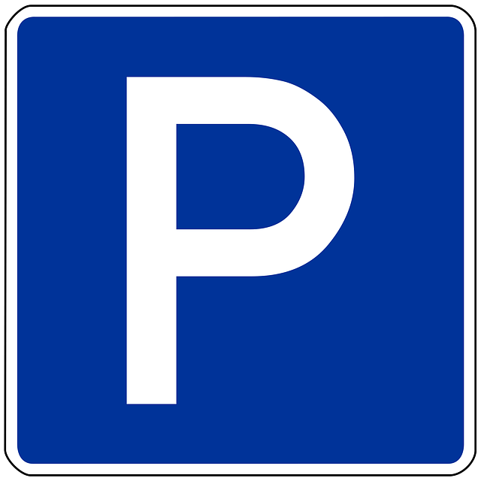

Детский сад «Курай»

Общежитие СиБГУ

Семейный МАГНИТ

Движение детей в (из) ДОУ

Движение транспортных средств

А

Индустриальное шоссе

А
3. Район расположения дошкольного образовательного учреждения, пути движения детей к ближайшей автобусной остановке.
Улица Кусимова

Лицей им Р.Уметбаева

Детский сад «Курай»

Общежитие СиБГУ

Семейный МАГНИТ
Движение детей в (из) ДОУ

Движение транспортных средств

А

Индустриальное шоссе

А
4. Маршруты движения организованных групп детей от дошкольного образовательного учреждения
МСК Беркут

Лицей им Р.Уметбаева

Улица Кусимова

Детский сад «Курай»

Общежитие СиБГУ

МСК БЕРКУТ

Семейный МАГНИТ
Движение детей в (из) ДОУ

Движение транспортных средств

А

Индустриальное шоссе

А

5. План-схема пути движения транспортных средств и детей при проведении дорожных ремонтно-строительных работ вблизи дошкольного образовательного учреждения
Улица Кусимова

Лицей им Р.Уметбаева

Детский сад «Курай»

ре

Общежитие СиБГУ

МСК БЕРКУТ

Семейный МАГНИТ
Движение детей в (из) ДОУ

Движение транспортных средств

Ремонтные работы
А

Индустриальное шоссе

А

6. Район расположения дошкольного образовательного учреждения. Пути движения разгрузки транспортных средств

Улица Кусимова

Лицей им Р.Уметбаева

Детский сад «Курай»

Общежитие СиБГУ

Место разгрузки/погрузки

Движение транспортных средств

Движение грузовых транспортных средств по территории ДОУ

